PRIJEDLOZI AKTIVNOSTI POTICANJA SENZORNE INTEGRACIJE

POLIGONI IZ KUĆNE RADINOSTI

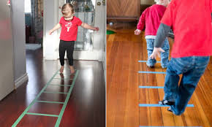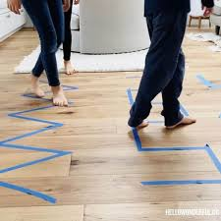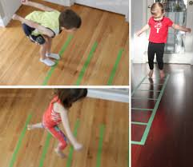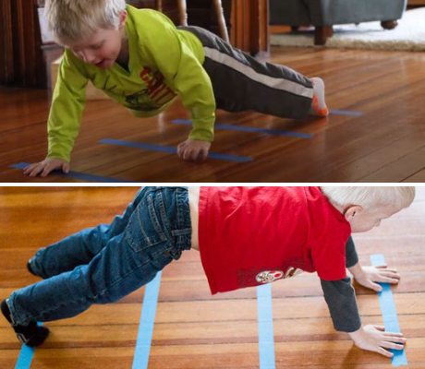

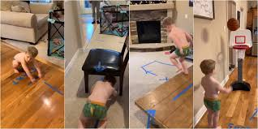

Izrada didaktičko- senzoričkih materijala
https://www.dinamikom.eu/blog/odgoj-obrazovanje-i-razvoj/308-izrada-didakticko-senzorickih-materijala.html

100 aktivnosti za poticanje senzorne obrade
http://angerona1.blogspot.com/p/100-aktivnosti-za-pocinje-senzorne.html

Senzorne aktivnosti kroz slike
https://vrtic-ivancice.hr/2019/02/13/senzorne-aktivnosti/

Kako napraviti senzornu vrećicu?!
https://www.stemlittleexplorers.com/hr/kako-napraviti-senzornu-vrecicu-za-poticanje-senzomotorickog-razvoja-djeteta/
https://razvojne.org/2019/05/04/senzorne-posude-boce-i-vrecice/

Izrada domaćeg plastelina bez kuhanja
https://lafaboo.com/blog/domaci-plastelin-recept-bez-kuhanja-69/
https://recipeci.com/domaci-plastelin/9942/

